Готин Алексей Матвеевич 1910г.р.
Звание: сержант
в РККА с 1941 года. Место призыва: Кошкинский РВК, Куйбышевская обл.,
Кошкинский р-н
Место службы: 138 оиптадн 58 сд 49 А ЗапФ 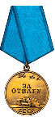
Дата подвига: 17.08.1943 Медаль «За отвагу»
Архивные документы о данном награждении:
Приказ подразделения: №: 42 от: 27.08.1943 Издан: 58 сд 49 А Западного фронта
Архив: ЦАМО Фонд: 33 Опись: 686044 Ед.хранения: 467

№ записи: 18612606 (№1 в списке)

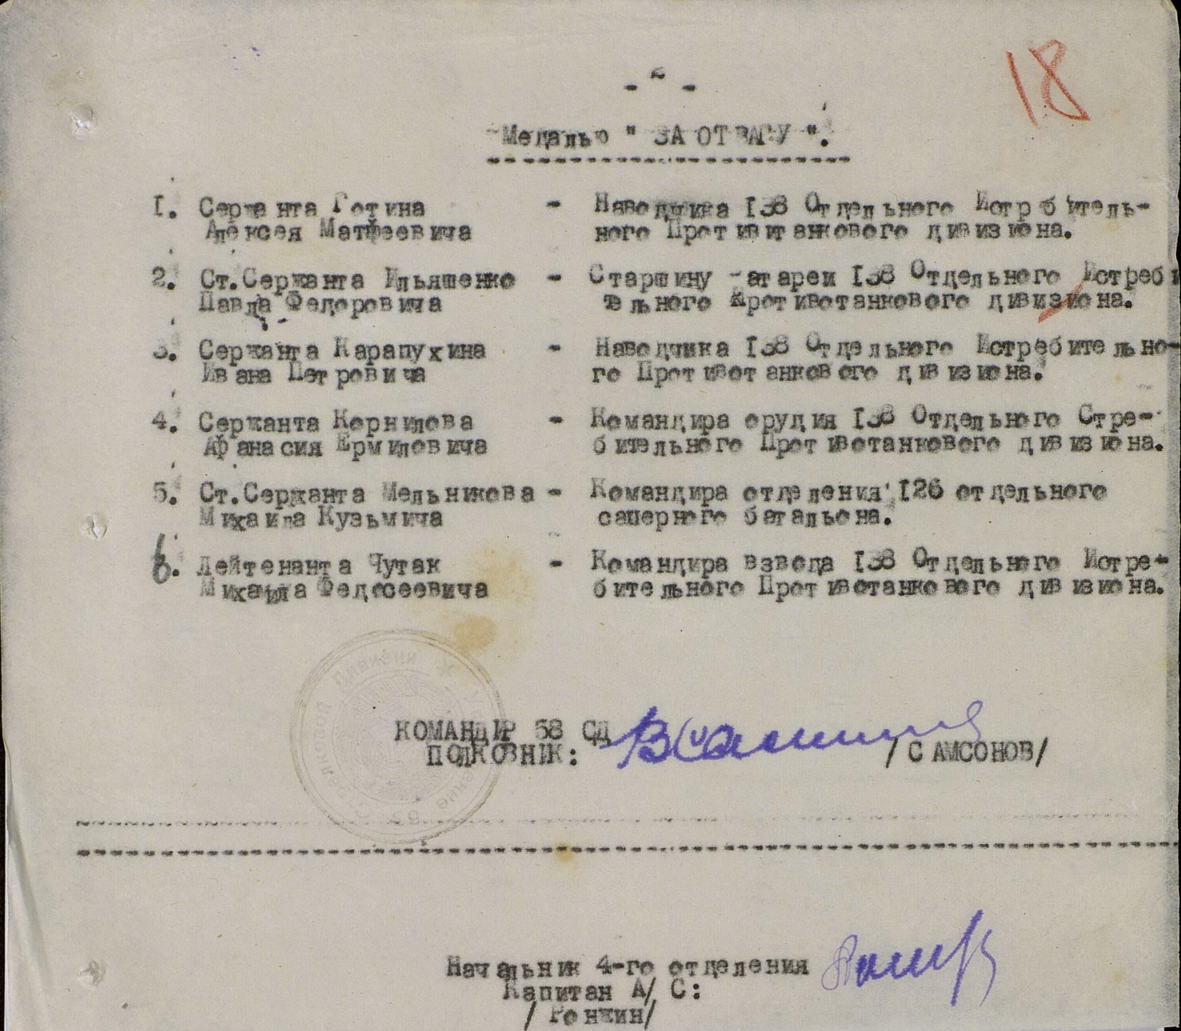

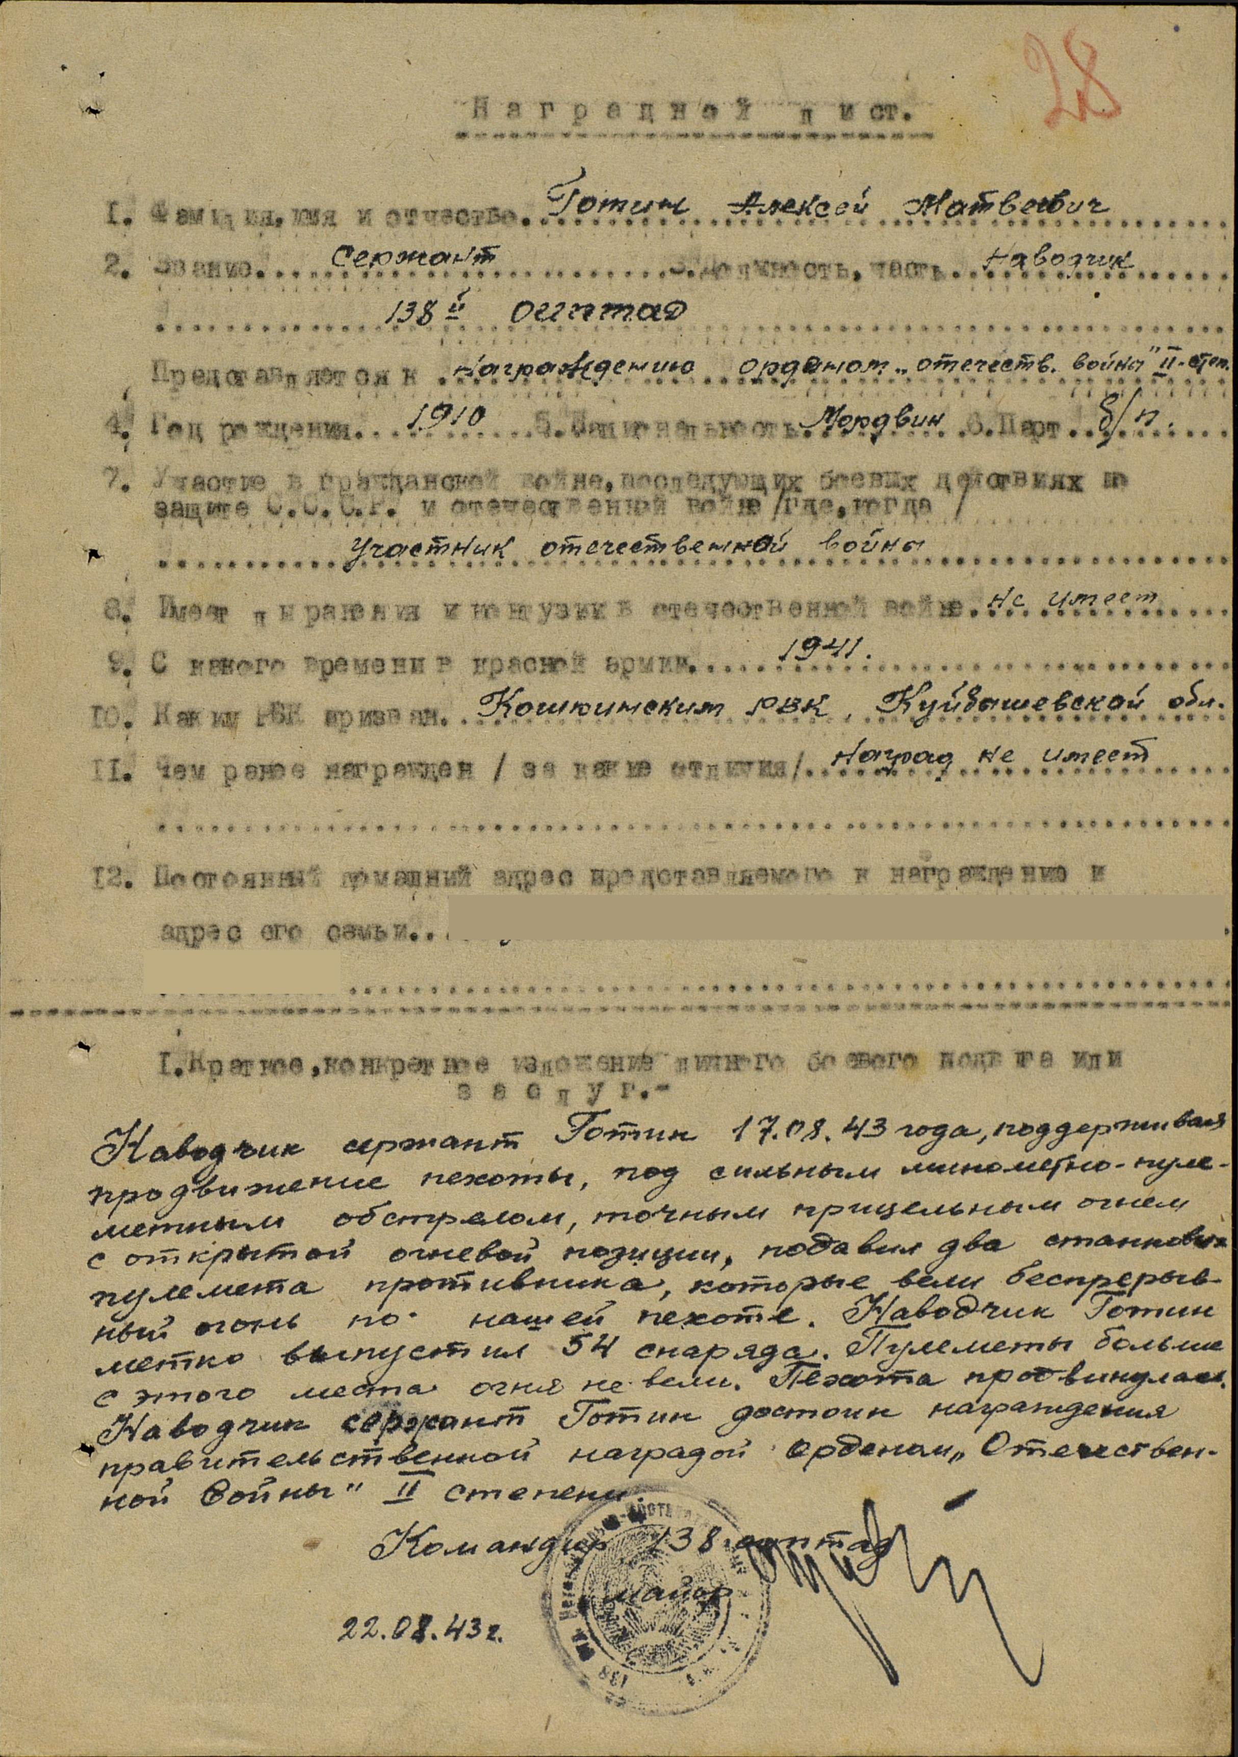

Первая страница Приказа или Указа:

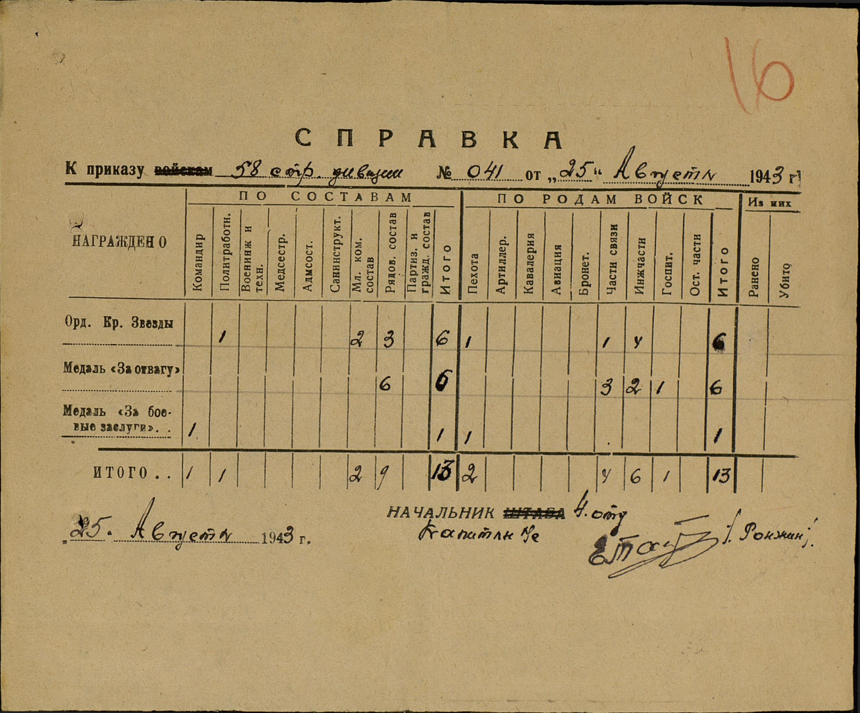

Готин Алексей Матвеевич 1910г.р.
Звание: ефрейтор
в РККА с 19.07.1942 года Место призыва: Кошкинский РВК,
Куйбышевская обл., Кошкинский р-н
Место службы: 857 сп 294 сд
Дата подвига: 12.01.1945,12.02.1945
Архивные документы о данном награждении:
Приказ подразделения:№: 8/н от: 09.03.1945г. Издан: 294 сд
Архив: ЦАМО. Фонд: 33. Опись: 690155. Ед.хранения: 7211
№ записи: 35410981

Орден Красной Звезды
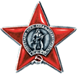

Подвиг:

